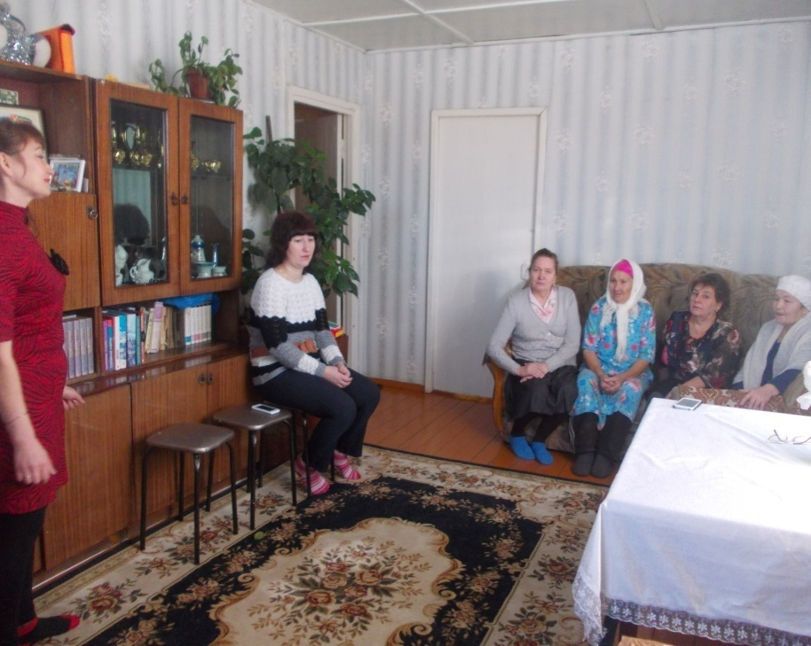
30 ноябрь көнне Кызыл сукачы авылында Азнакай артистлары килеп әниләр көненә конөерт куйдылар. Әниләргә бик ошады.

